“法制副校长”进校开展
法制教育活动

为大力弘扬和宣传法治精神，让法制走进千家万户，让每一个学生做到：知法、学法、懂法、用法，法律就在我们身边，学会用法律来保护自己，维护自己的合法权利。
2023年7月13日，“法治副校长”受约前往校园为学生上一堂法制课，此次法制课的主要内容为：正确认识 不法侵害，不法侵害是指犯罪行为或者其他违法行为造成的侵害。小学生可能会遇到的不法侵害主要包括校园欺凌、拐卖儿童等等。
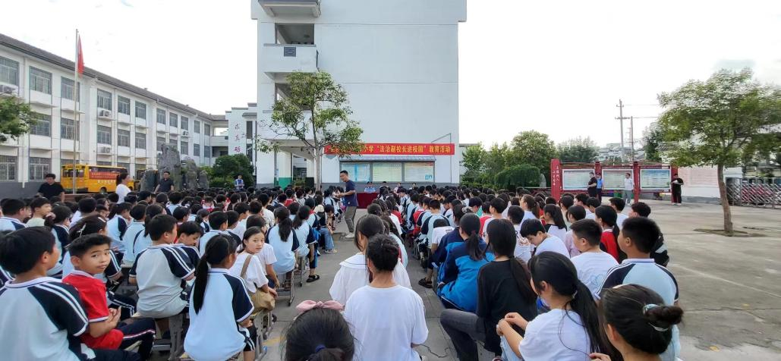
讲座主要围绕未成年人和亲少年的年龄界定、未成年人犯罪的特点及原因、预防未成年人犯罪的措施和处理未成年人犯罪案例分析等方面进行。让学生们了解更多关于校园身边的包里时间，以及正确的对抗措施，对于学生们而言 对危险事件了解的更多才能防范于未然。遇事需冷静，三思而后行，勿以善小而不为、勿以恶小而为之。
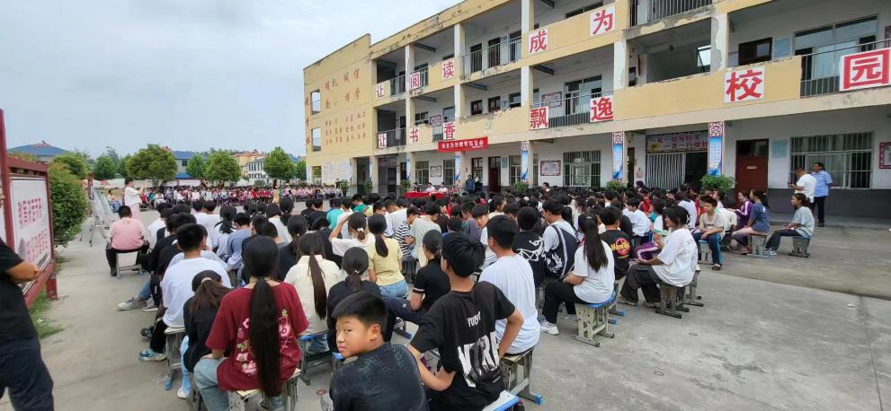
这次法制教育不仅培养了亲少年树立正确的学法用法意识，增强了辨别是非与自我保护的能力，提升了未成年人用法律维护自我权益的意识，还强化了全体教师的法律意识、法治观念，在今后的工作中，能更好的帮助学生树立正确的法制观、人生观和价值观，从而形成“依法治校、依法治教”的良好氛围，营造一个和谐的校园环境。

2023年7月13日

